SolidWorks 装配体 worksheet
从零件连接到机构运动与爆炸展示
什么是装配体
装配体把多个零件放在一起，通过“配合”规定相对位置和允许的运动。本节用曲柄滑块机构学习同心、重合、距离配合，再添加马达并制作爆炸图。
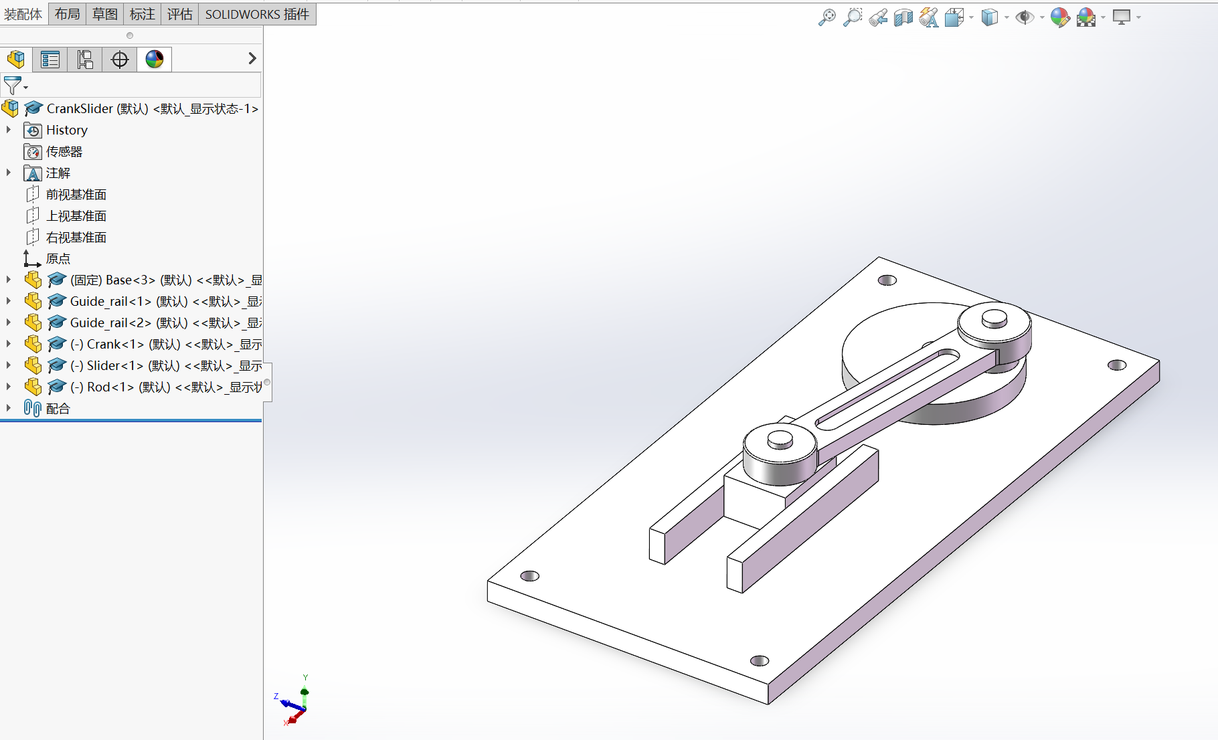
图1 完整装配体与零件树
谁固定 谁可以运动
零件 | 设置方法 | 完成装配后的运动
Base 底座 | 固定 | 保持不动，作为装配基准
Guide_rail 导轨 ×2 | 用配合完全定位 | 保持不动，不必再执行“固定”
Crank 曲柄 | 浮动，用配合约束 | 绕底座中心轴旋转
Slider 滑块 | 浮动，用配合约束 | 沿导轨作直线往复运动
Rod 连杆 | 浮动，用配合约束 | 两端随销运动，自身平移并摆动
注意：“浮动”表示位置由配合决定，不代表可以任意移动。“(-)”表示仍有自由度；运动件保留正确的自由度是本模型的需要。
一 建立装配体并认识配合
插入零件与固定底座
1. 文件 → 新建 → 装配体。先插入 Base，直接点击绿色对勾，让底座原点与装配体原点对齐；检查树中显示“固定”。
2. 点击“插入零部件”，加入两根 Guide_rail、Crank、Slider 和 Rod。导轨文件只需建模一次，插入两次。
3. 运动件若显示“固定”，右键该零件 → 浮动。保存为 CrankSlider.SLDASM。
如何添加配合
点击“装配体 → 配合”，依次选择两个面，选择配合类型，检查预览方向，再点绿色对勾。圆柱面是轴或孔的侧壁，平面是顶面、底面或侧面。被遮挡时可旋转视图，或右键使用“选择其他”。
关系 | 选择什么 | 作用
同心／同轴心 | 孔内圆柱面＋轴外圆柱面 | 对齐轴线；不锁定旋转时允许绕轴转动
重合 | 两个平面 | 让两个面位于同一平面，确定贴合位置
距离 | 两个平面 | 使两面平行并保持指定间距
提示：检查“配合选择”中的零件名。截图里的“同心1”“重合9”等编号由创建顺序决定，你的编号可以不同。
导轨定位
导轨已配好的同学先检查并继续下一页；从头装配时，每根导轨按下表添加三项配合。尺寸适用于本模型 230 × 110 的底板和 80 × 6 的导轨。
选面 | 关系与数值
导轨底面＋底座顶面 | 重合
导轨靠曲柄一端的端面＋底座靠曲柄一端的短边端面 | 距离 110 mm
导轨外侧长面＋底座同侧外侧长面 | 距离 36.8 mm，导轨位于底板内部
检查：两根导轨都不动，内侧净间距为 24.4 mm。此时不要把曲柄、滑块或连杆固定。
二 曲柄只绕中心轴旋转
1 中心孔与底座轴同心
选择 Crank 中心孔内圆柱面＋Base 固定中心轴外圆柱面 → 同心。不勾选“锁定旋转”。此时单靠同心配合，圆盘仍可绕轴旋转和沿轴滑动。
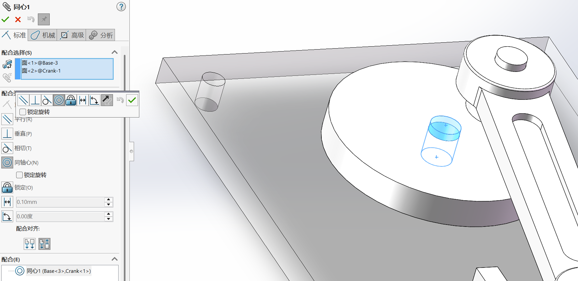
图2 中心轴与中心孔同心 保留旋转
2 圆盘落在底座支撑台上
选择 Crank 圆盘底面＋Base 中心轴下方支撑台的环形顶面 → 重合。不要选底座大平面，也不要选轴顶端的小圆面。
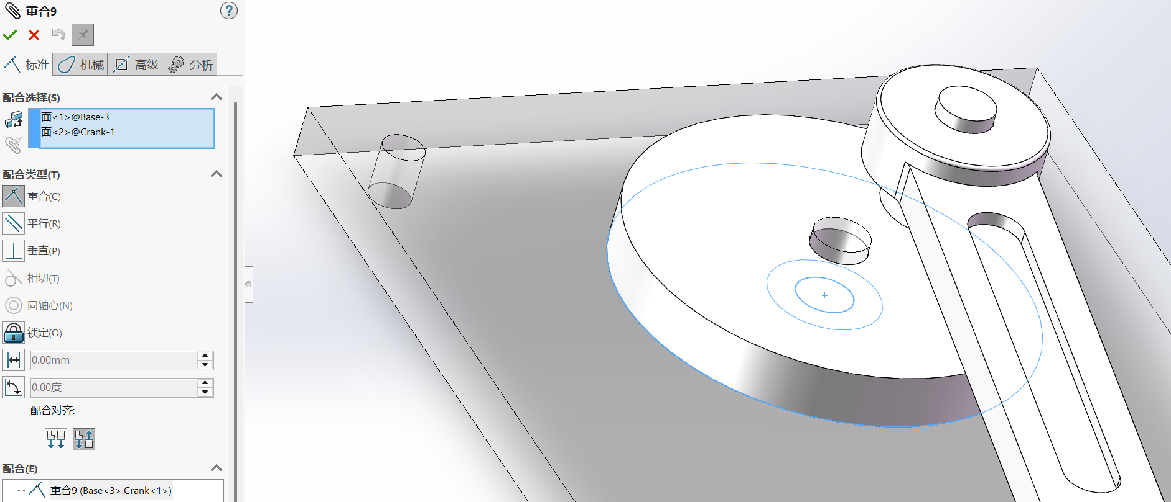
图3 圆盘底面与支撑台顶面重合
拖动检查：确认两个配合后，曲柄不能上下滑动，只能绕中心轴转动。名称前仍有“(-)”是正常的。
三 滑块只沿导轨移动
1 让滑块贴在底座上
选择 Slider 底面＋Base 顶面 → 重合。限制离开底座的移动与倾斜；单独这一项仍允许滑块在底座平面内移动和转向。
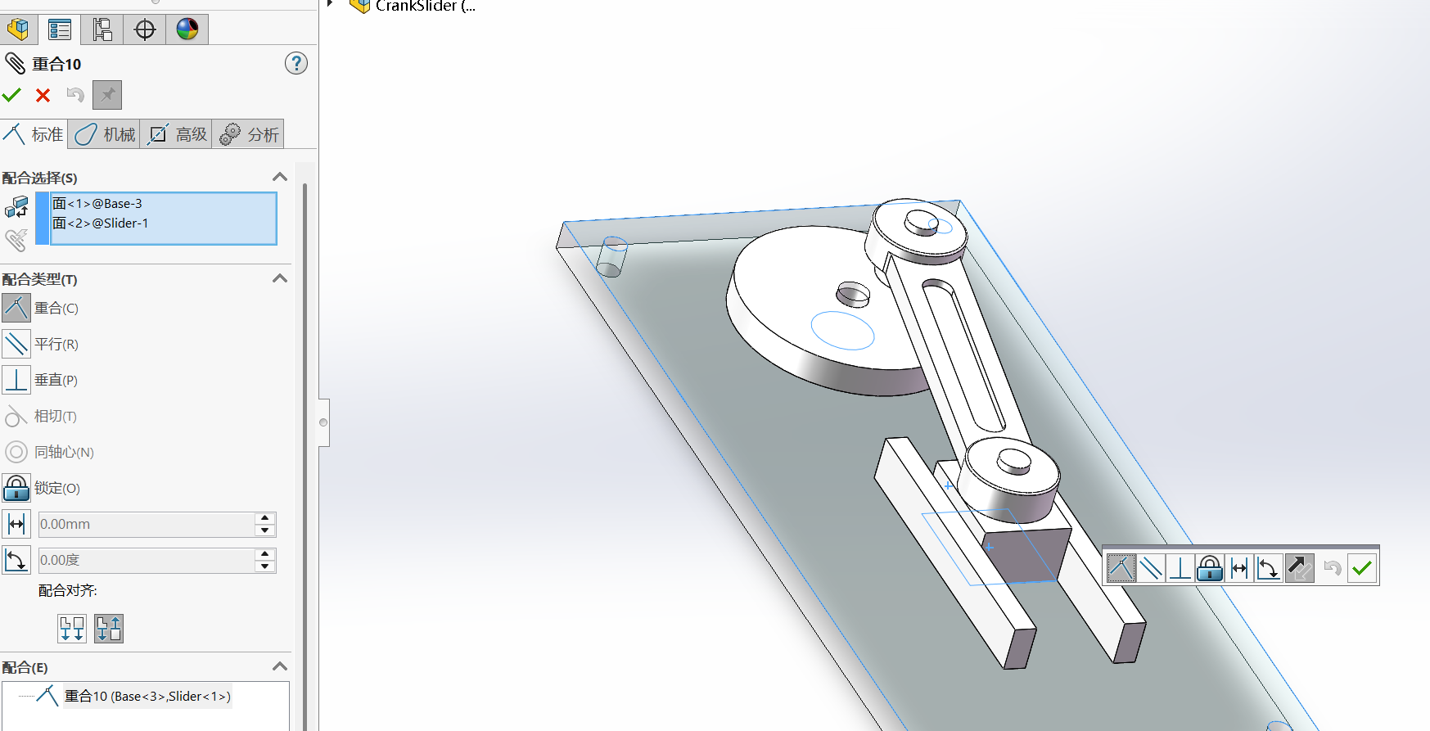
图4 滑块底面与底座顶面重合
2 留出导轨侧向间隙
选择 Slider 长侧面＋相邻 Guide_rail 内侧长面 → 距离 0.2 mm。预览中滑块应在两轨之间；方向错误时翻转尺寸方向。
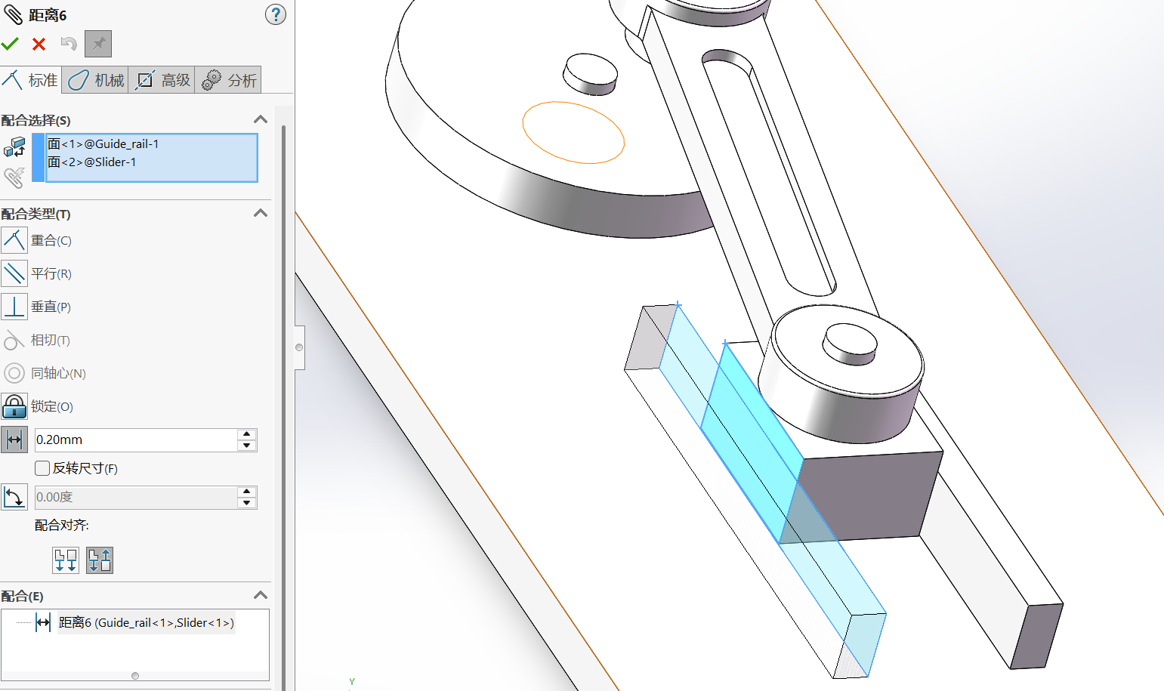
图5 滑块侧面与导轨内侧面间距 0.2 mm
检查：滑块只能沿导轨直线移动。不要给端面添加纵向位置配合，也不用给另一侧重复添加距离配合。
四 用连杆连接曲柄与滑块
1 连接曲柄偏心销
选择 Rod 一端孔内圆柱面＋Crank 偏心销外圆柱面 → 同心，不锁定旋转。这里选偏心销，不是圆盘中心的底座轴。
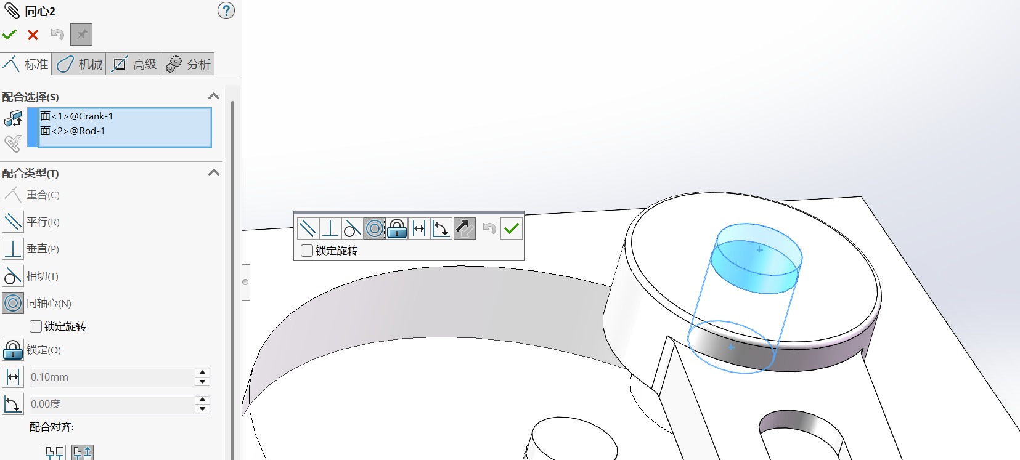
图6 连杆与偏心销同心
2 确定连杆高度
选择 Rod 最下方平底面＋Crank 偏心销下方小圆台的环形顶面 → 重合，使连杆不能沿销轴上下滑动。
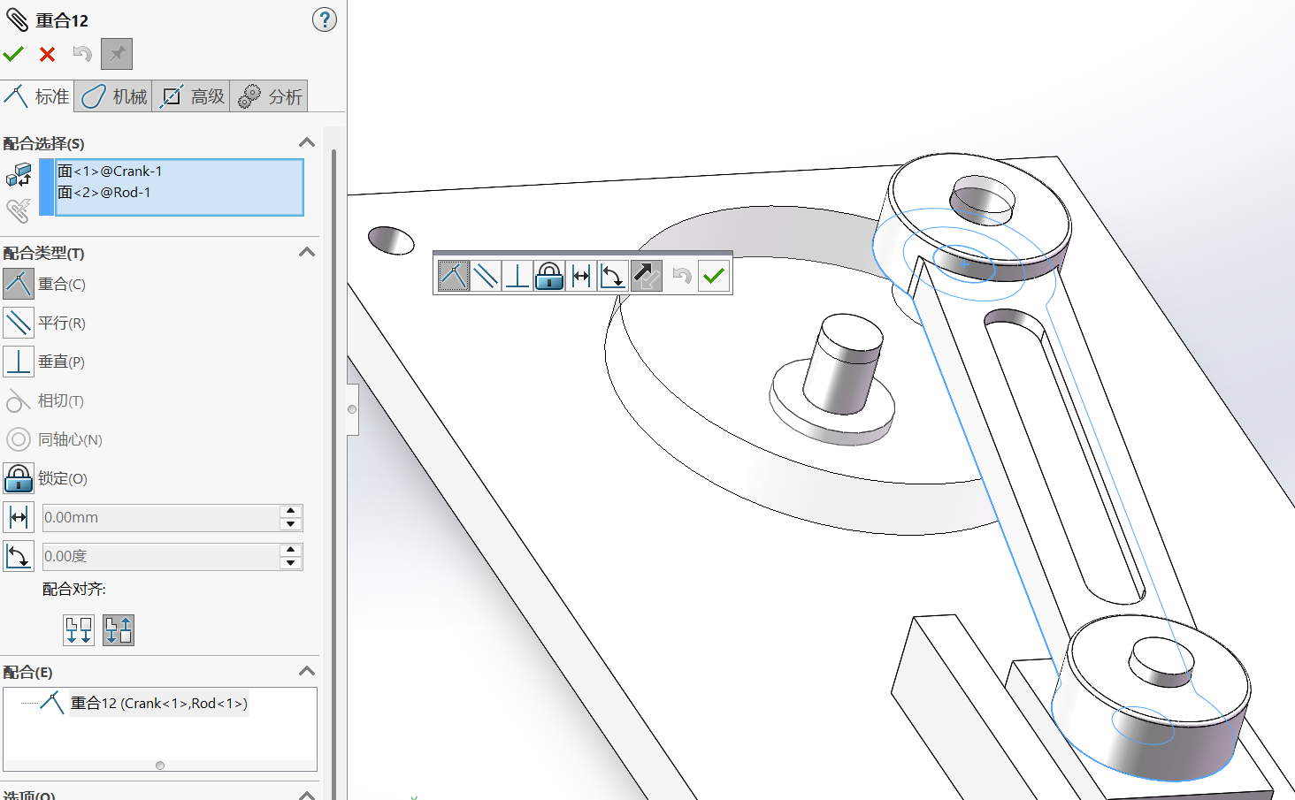
图7 连杆底面与偏心支撑台顶面重合
完成这两项后，连杆在偏心销处的高度已确定，仍可相对偏心销转动。下一页连接滑块端，完成整套机构。
五 完成连接并检查机构运动
3 连杆另一端与滑块销同心
选择 Rod 另一端孔内圆柱面＋Slider 顶部销的外圆柱面 → 同心，不锁定旋转。不再重复添加连杆与滑块顶面的重合配合。
检查：退出配合，拖动曲柄一整圈。曲柄带动连杆，连杆推动或拉动滑块。整套机构只有一个独立运动输入，三个运动件不是各自随意运动。
每个零件如何运动
零件 | 运动方式 | 由什么关系决定
底座与导轨 | 始终保持不动 | 底座固定，导轨相对底座完全定位
曲柄 | 绕底座中心轴转动 | 中心同心配合确定轴线，重合配合确定高度
连杆 | 整体平移并摆动 | 一端跟随偏心销绕行，另一端跟随滑块移动
滑块 | 沿导轨往复直线移动 | 底面与侧面配合限定方向，连杆传递运动
同心配合不会自动让两个零件一起转。连杆必须能相对两端销轴转动，机构才不会被锁住。导轨在本模型中通过配合限定滑块方向，不依靠碰撞接触计算。
无法运动时先检查
曲柄或滑块是否被固定？同心配合是否勾选了锁定旋转？是否误选端面，限制了滑块行程？连杆两端是否都已完成同心配合？
完成标准：底座不动，曲柄能转过一整圈，滑块在导轨间往复，配合树没有错误提示。完成后再添加马达。
六 用马达驱动机构
创建运动算例并添加旋转马达
1. 点击底部“运动算例1”，或“新建运动算例”。类型选 动画，时间回到 0 秒。先确保机构能够手动拖动。
2. 点击“马达” → 旋转马达。选择 Crank 大圆盘外圆柱面；箭头应绕圆盘中心轴旋转，选中零件名应为 Crank。
3. 运动选 等速，15 RPM，点击绿色对勾。只给曲柄加一个马达，滑块由配合关系带动。
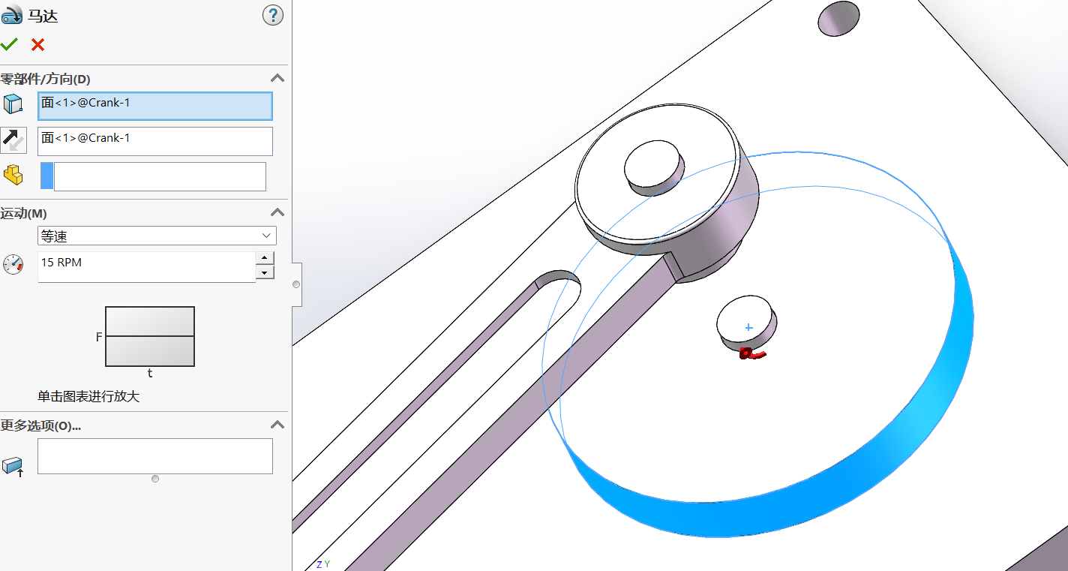
图8 选择曲柄外圆柱面并设置 15 RPM
设置时长与播放
将运动树滚到最上面，把顶层装配体行的结束关键点拖到 8 秒。点击“计算”，然后“从头播放”。不要拖错为 0 秒起始关键点。
观察：15 RPM 即每 4 秒转一圈。8 秒内圆盘转两圈，滑块完成两次往复。底座与导轨不动；连杆两端都能相对销转动。
若机构卡住，先回到模型检查配合、是否误固定或锁定旋转。马达不能修复错误的装配关系。本次动画用于展示运动，不计算真实驱动力或扭矩。
七 制作爆炸视图
爆炸视图把零件分开，便于观察组成与装配关系。它是展示状态，不需要删除配合，也不代表机构工作时的运动。
创建爆炸步骤
1. 停止动画，点击底部“模型”。点击“装配体 → 爆炸视图”。
2. 选择 Rod 连杆，沿垂直底座、远离底座方向的直箭头移动，距离设为 60 mm；不要拖旋转圆环。点击“完成”保存这一步。
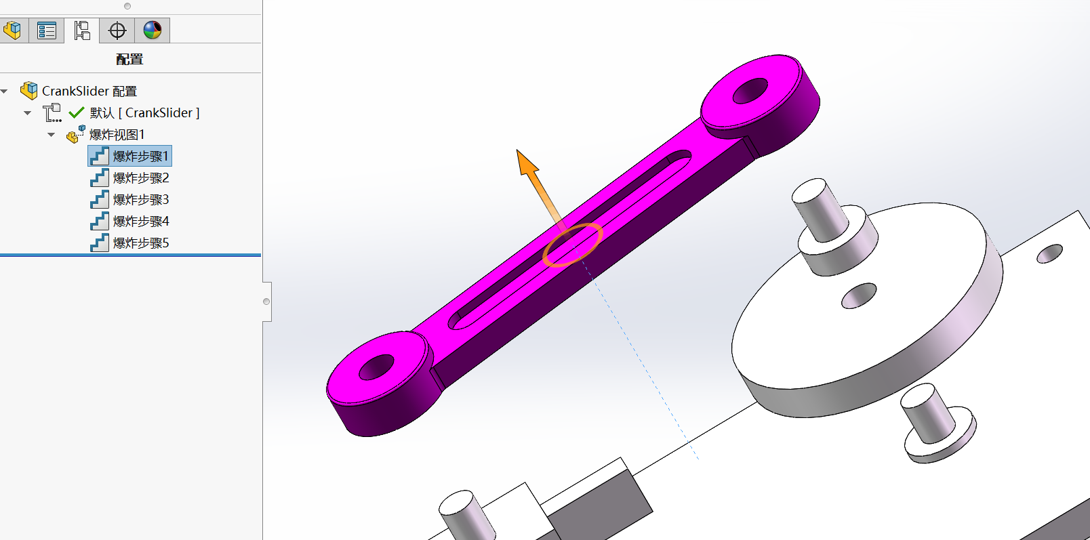
图9 连杆爆炸方向与已建立的步骤列表
3. 继续按下表添加步骤。每项距离均从该零件原装配位置计算；“向上”指垂直底座并远离底座，不一定是屏幕正上方。
零件 | 方向 | 距离
Rod 连杆 | 垂直底座向上 | 60 mm
Crank 曲柄 | 垂直底座向上 | 30 mm
Slider 滑块 | 垂直底座向上 | 20 mm
两根 Guide_rail | 沿底座宽度，分别向滑槽外侧 | 各 25 mm
Base 底座 | 保持原位 | 0
4. 所有步骤完成后，点击顶部 绿色对勾，再按 Ctrl＋S 保存。每步的“完成”与最后确认整个爆炸视图是两个操作。
八 展示与检查成果
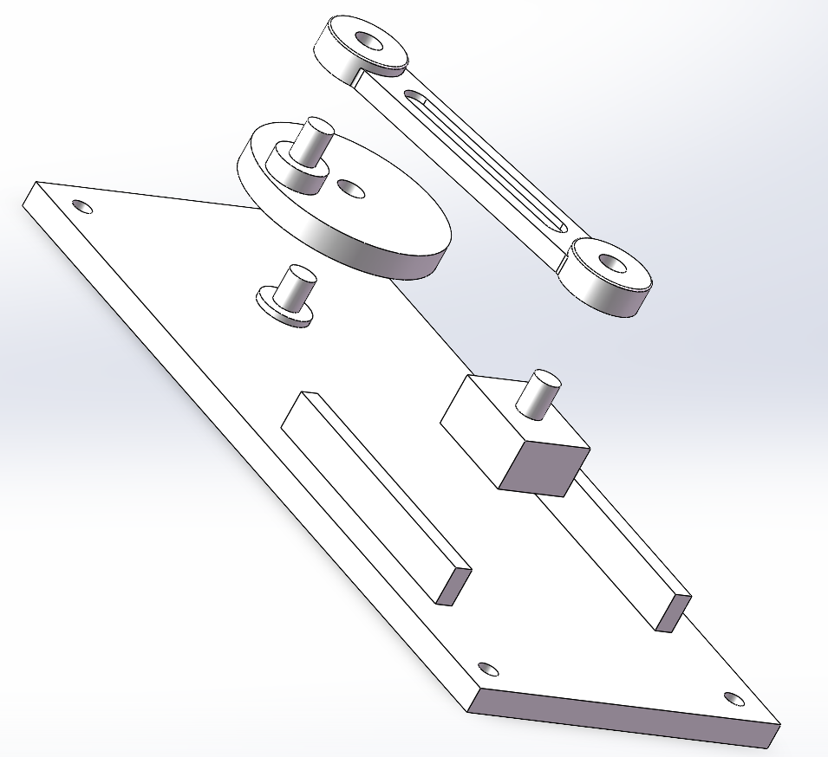
图10 完整爆炸视图
找回爆炸视图与播放
配置管理器 → 展开“默认”配置 → 右键“爆炸视图1”。选择“爆炸”显示展开状态，“收拢”恢复装配状态，“动画爆炸”预览拆开过程；“编辑特征”可以修改步骤。
拓展 保存视频
马达视频：在原运动算例点击“保存动画”。爆炸视频：先收拢，另建一个“动画”算例，用“动画向导 → 爆炸”，设开始 0 秒、持续 6 秒，再保存动画。
导出选 MP4、SOLIDWORKS 屏幕、1280 × 720、24 帧/秒、整个动画。检查完全展开时零件未超出画面。
完成检查
底座与导轨不动；曲柄可转；滑块只沿导轨移动；连杆两端连接正确；爆炸视图可展开与收拢。

